Actividades Apoyo Complementario
Psicóloga PIE
Nombre de los Estudiantes |  | Curso: 3° año A
Nombre de los Estudiantes |  | Fecha: Semana 14  06 de julio al 10 de julio
O.A.(s): | Organizar nuestro tiempo
Psicóloga | Jessie Romero Henríquez

Apoderado: Esperando que se encuentren bien, le recuerdo que las guías las vamos a revisar, por ello es importante que las guarden, también las pueden enviar por fotos a mi correo institucional, de esta manera estaremos más conectados. Si no pueden imprimir las guías intenta hacerlo en un cuaderno.
Un abrazo y a cuidarse mucho.
ACTIVIDAD 1
 Esta semana haremos una revisión de las actividades que realizamos a diario,
Junto con un adulto completa este cuadro con lo que haces durante el día, puedes hacerlo en tu cuaderno o en una hoja, esto te ayudará a ordenarte y tener tiempo para todo lo que te gusta hacer.
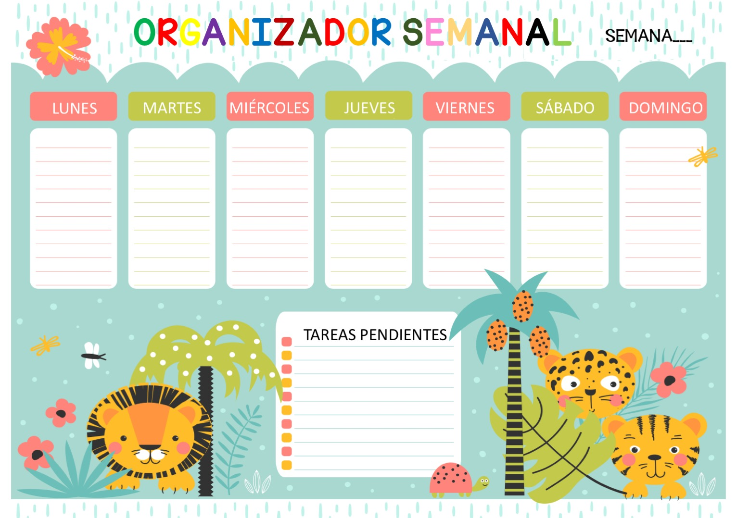

ACTIVIDAD 2
En esta actividad te daré algunas estrategias de estudios, la idea es que puedas realizar la mayoría de ellas. Pon un en aquellas que ya tienes, y un A TRABAJAR aquellas que aún no realizas.

1° Tener y usar un calendario
2° Crear rutinas de estudios
3° Tener una actitud positiva
4° Respetar los horarios de trabajo
5° Respetar el tiempo de juego
6° Buscar un lugar adecuado para realizar tus tareas
7°Evitar interrupciones cuando estas en tus tareas
8°Comienza por lo más difícil a lo más fácil
9° Pide ayuda si no entiendes, siempre pregunta
10° Disfrutar, Repasar y Cuidarse



MUY BUEN TRABAJO, CARIÑOS TÍA JESSIE
Recuerda enviarme una foto de tu trabajo realizado a mi correo.


Les dejo mi correo jessie.romero@colegio-patriciomekis.cl por cualquier duda que tengan

